1/安装DOSbox软件
2/把debug.exe放到你需要的文件夹下,如D:/masm5
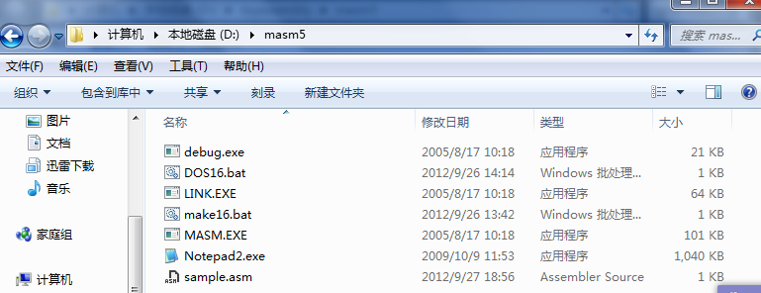

3/然后启动dosbox软件,在蓝色欢迎界面的DOS框中进行使用
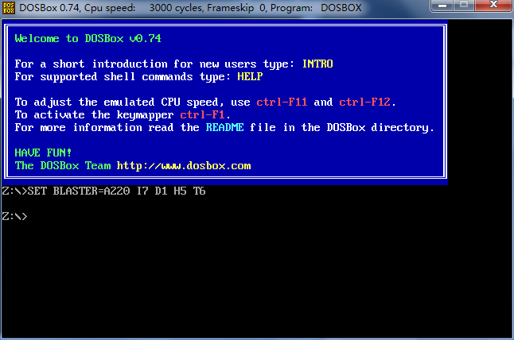
默认Z:/是一个虚拟盘符,所以我们要先定位到我们的DEBUG文件夹

打开DOSBOX Option,出现一个记事本
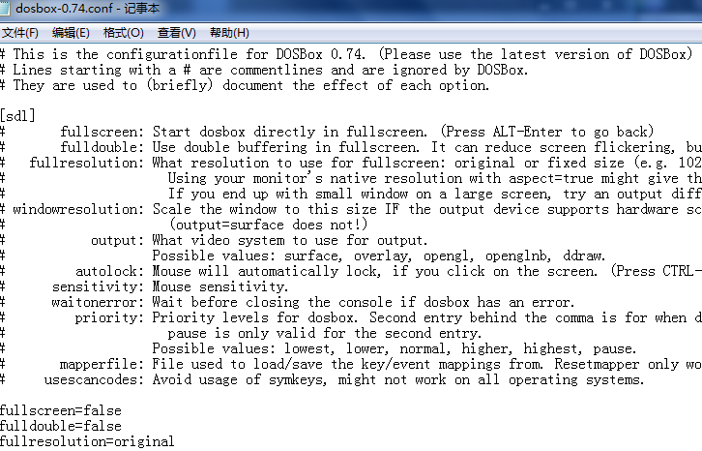拉到最下面输入
mount d d:\masm5
d:
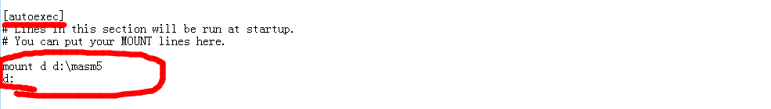
相当于打开软件自动输入这个代码,就跳转到你要操作的文件夹下

4/和正常16位DOS一样使用
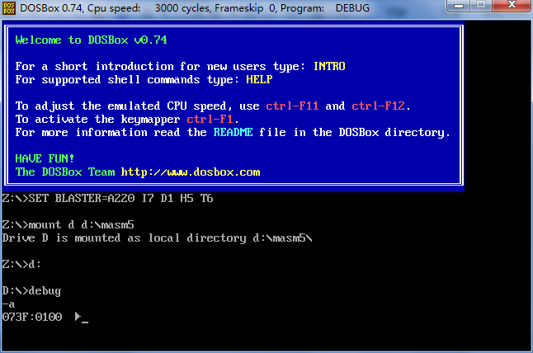

mount c d:\ enter键

c: enter键

输入debug命令就ok了

然后就可使用了

